Arbeitsplan2: Kenngrößen eines Datensatzes ermitteln

Arbeitszeit: 1 Unterrichtsstunde + häusliche Arbeitszeit
Vorüberlegungen:
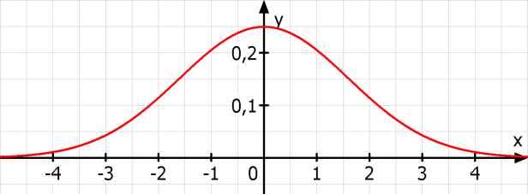
Beispiel 1:
Der Glockenkurve zur Aufgabenstellung „It’s Teatime“ kann entnommen werden, dass der Erwartungswert der Zufallsgröße $X$ : „Abweichung der tatsächlichen Servierzeit zur idealen Zeit“ näherungsweise den Wert
μ = 0 annimmt.

- Begründen Sie, dass diese Annahme gerechtfertigt ist.

Wird die Abweichung der tatsächlichen Servierzeit zur idealen Zeit auf Minuten gerundet, so kann die zugehörige Zufallsgröße $X^{*}$ als diskret betrachtet werden und es ergibt sich folgende Wahrscheinlichkeitsverteilung:
Abweichung (auf min gerundet) | -4 | -3 | -2 | -1 | 0 | 1 | 2 | 3 | 4
Servierwahr-scheinlichkeit | 1,2% | 4,3% | 11,4% | 20,5% | 25,0% | 20,6% | 11,3% | 4,6% | 1,1%

- Berechnen Sie anhand der Angaben in der Tabelle den Erwartungswert und die Standardabweichung der Zufallsgröße $X^{*}$ .
Informieren Sie sich ggf. mithilfe des Hilfeblattes 1, wie Sie hierbei vorgehen.

Beispiel 2:
Bei einer Gruppe von 1026 Grundschulkindern wurde ein IQ -Test durchgeführt, das Ergebnis auf Zehner gerundet und in einer Tabelle festgehalten.
IQ | 60 | 70 | 80 | 90 | 100 | 110 | 120 | 130 | 140
Anzahl Kinder | 11 | 36 | 110 | 215 | 282 | 215 | 110 | 39 | 8

- Begründen Sie, dass die Zufallsgröße $Y$ : „IQ bei Grundschulkindern“ als normalverteilt angenommen werden kann und skizzieren Sie die zugehörige Glockenkurve.
- Bestimmen Sie den Erwartungswert und die Standardabweichung mithilfe des WTR (Hilfeblatt 2).

Dokumentation:
Übertragen Sie Beispiel 1 und 2 in Ihr Heft und beschreiben Sie, wie die Kenngrößen Erwartungswert bzw. Standardabweichung „von Hand“ und mithilfe des WTR ermittelt werden können.

Übungen:
Aufgaben zum Ermitteln von Erwartungswert und Standardabweichung aus Datensätzen
Lösungsvorschlag

- Die Glockenkurve verläuft symmetrisch zur y- Achse; die Symmetrieachse gibt den Erwartungswert an.

- $E(X) =μ$$$=-4∙0,012-3∙0,043-2∙0,114-1∙0,205+0∙0,25 +1∙0,206+2∙0,113+3∙0,046+4∙0,011 \\ =0,004$$

$$σ=\sqrt{{(-4-0,004)}^{2}∙0,012 +{(-3-0,004)}^{2}∙0,114 +... + {(4-0,004)}^{2}∙0,011}$$$≈1,58$

- $μ≈100$
$$σ≈15$$

- Die gemessenen Werte streuen um einen Mittelwert (100).

